【纽迈核磁共振小动物体成分分析测量软件】操作说明

* **设备上不允许放手机、手表、耳机等电子设备**
* **检查环境温度是否在22-28℃，温度波动范围不超过±2℃**

1. 开机顺序：先打开笔记本电脑，等待电脑进入桌面，在按照控制立柜的开关机标签提示按顺序打开(谱仪柜→射频柜)，关机相反**（开机过程看下温控柜显示温度是否为35℃，偏差±0.02℃，如不是禁止测试）**
2. 打开桌面的“纽迈核磁共振分析应用软件V1.0” ，密码admin,进入界面；
3. 首先确认分析选项内的系统配置中的线圈选择，选择与实验对应的线圈，小鼠60mm，大鼠9 0mm；下次启动时默认与前一次一致；
4. 点击应用库中的体成分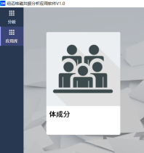，再点击左上角 打开主界面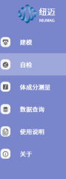，首先点击“自检”，按提示放入标样并选择对应的模型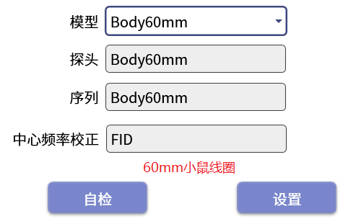**（自检每天只用操作一次）** 完成之后会显示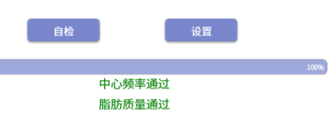（**如不通过禁止测试**）”；接着在点击“体成分测量”，先输入 “样品名称”“样品质量”在放入小鼠，等待测量结束（预计36秒）；
5. “数据查询”：查询或导出测量结果, 导出为Excel表格，可以选择查询条件“样品名称”或“时间”。

**注意：**

1. **温控柜为常开状态，如实验室需要停电，请提前关掉温控柜开关，实验室送电之后再把温控柜开关打开，禁止送电前温控柜开关处于打开状态，（避免来电瞬间瞬时电流过大烧坏温控柜），温控柜温度从室温升至设定温度至少需要2小时，然后需要恒温至少6个小时才可继续测试。**
2. **由于小鼠实验较多，通常设备使用的是小鼠线圈，如需测试大鼠，需取出小鼠线圈，并将数据线接至大鼠线圈，同时将大鼠标样放入线圈内恒温至少6小时，否则大鼠测试自检时脂肪测试通不过。线圈更换请培训后再操作，或联系管理员。**